ПРИМЕНЕНИЕ ЭЛЕМЕНТОВ ТЕХНОЛОГИИ ПРОБЛЕМНОГО ОБУЧЕНИЯ НА УРОКАХ БИОЛОГИИ
Серазутдинова Ляля Шагитовна (lyalya.serazutdinova.16@mail.ru), учитель биологии,
МБОУ «СОШ №112» Авиастроительного района г.Казани.
Всему, что необходимо знать, научить нельзя,
учитель может сделать только одно-указать дорогу
Р.Олдингтон
В данной статье описывается использование элементов технологии проблемного обучения, которые способствуют развитию творческих способностей школьников требующие активной мыслительной деятельности, с помощью которых можно развивать умения анализировать, сравнивать, обобщать полученную информацию, умения видеть проблемы и искать пути их решения.
Психологи отмечают, что проблемная ситуация является начальным моментом мышления, источником творческого искания. Познавательная потребность возникает у учащихся в том случае, когда они не могут достичь цели с помощью известных им способов действия, знаний. Эта познавательная потребность является «двигателем» в обучении.
Однако проблемную ситуацию создает не всякий вопрос, задача или противоречие. Если на тот или иной вопрос или задачу у ученика имеется готовый ответ, здесь не требуется по существу никаких мыслительных усилий, кроме припоминания и воспроизведения уже известных знаний.
Познавательная же проблема характеризуется тем, что выводит ученика за пределы имеющихся у него знаний. При этом в ней есть что-то неизвестное, требующее поиска, мыслительной деятельности. Наличие познавательной задачи является лишь одной из черт проблемной ситуации.
Особенности проблемного обучения: 1) самостоятельное усвоение новых понятий путем решения учебных проблем; 2) средство формирования мировоззрения; 3) связи обучения с жизнью; 4) разнообразие самостоятельных работ учащихся; 5)индивидуальный подход; 6)подвижная взаимосвязь элементов; 7) эмоциональная активность ученика.
В зависимости от содержания учебного материала, психолого-возрастных особенностей учащихся можно выделить различные способы создания проблемной ситуации.
1. Способ аналогий
В этом случае я опираюсь на имеющийся у учащихся житейский опыт или же актуализирую ранее полученные знания для решения новых задач:
- зимой на реках и озерах люди делают во льду проруби. Иногда в проруби вставляют стебли тростника. С какой целью?
- в процессе эволюции у многих животных выработалось средство спасения от врагов. Ящерица легко расстается с хвостом, а кузнечик — с ногой. Осьминог предлагает врагам щупальце, как плату за жизнь. У зайца на вооружении тоже есть похожее средство страхования жизни. Догадайтесь, какое?
2. Индуктивный, аналитико-синтетический способ
При использовании данного способа учащиеся самостоятельно исследуют явления и факты и делают необходимые научные выводы. Например: при изучении темы «Лишайники» учащиеся узнают на уроке, что долгое время учёные принимали лишайники за обычное растение и относили их к мхам. Лишь в 1867 г. русским учёным А. С. Фаминцыну и О. В. Баронецкому удалось выделить зелёные клетки из лишайника ксантории и установить, что они не только могут жить вне тела лишайника, но и размножаться делением и спорами. Следовательно, зелёные клетки лишайника — самостоятельные растения водоросли. Формулируется проблемная задача: Что же такое лишайники? К какой группе растений их нужно было отнести?
3. Поиск причин, обусловливающих то или иное изучаемое явление, на основе проделанных опытов, анализа изучаемого материала
Проблема: «Важнейшую роль в разложении погибших животных и растений играют бактерии гниения».
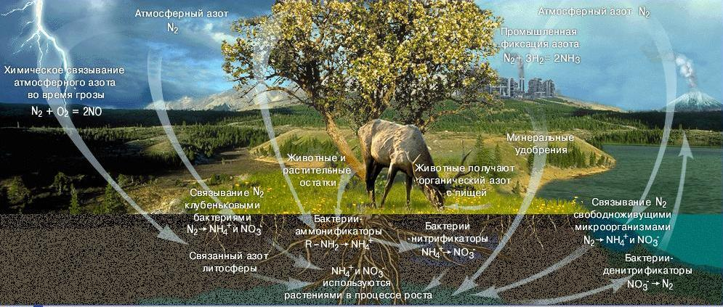

В данном случае этот прием выполняется в два шага: сначала(1шаг) учитель обнажает житейское представление учеников вопросом или практическим заданием «на ошибку». Затем «шаг 2» сообщением, экспериментом предъявляет научный факт. Так, при изучении темы «Бактерии» в классе ставится проблема: «Важнейшую роль в разложении погибших животных и растений играют бактерии гниения.( Шаг 1 ) Как вы думаете, все ли трупы животных и остатки растений разрушаются бактериями? Ответ учеников – да, так как бактерии встречаются повсюду. (Шаг2) Пояснения учителя – в очень сухой почве, например, в песке пустынь, хорошо сохраняются трупы животных. Дайте объяснение этому явлению». В основе рассмотрения данной проблемы лежит анализ причинно-следственных связей (причина бактерии гниения - разрушители погибших животных и растений, следствие - их благоприятная среда влага). Ответ: сухой раскаленный песок пустынь безводен и является малоподвижной средой для развития бактерий гниения. Поэтому трупы животных высыхают (мумифицируются), но не разрушаются.
4. Выдвижение проблемного вопроса
Этот прием используется тогда, когда для решения проблемы и овладения новыми знаниями нужно применить какой-то ранее изученный принцип или закономерность. Почему из всех растений с красными цветами пчёлы опыляют только мак? Почему насекомые, живущие в полярных областях и высокогорных районах, имеют преимущественно темную окраску?
5. Сообщение парадоксального факта, выдвижение гипотез, предположений
Например: Факт первый. В прошлом веке на одном из островов Атлантического океана вспыхнула эпидемия кори, которую завез человек, заразившийся в Европе. Из 7 тысяч населения остались здоровыми только 98 самых старых людей, которые переболели корью 65 лет назад.
Факт второй. В 1967 году молодой хирург из Кейптауна Кристиан Барнард впервые сделал пересадку сердца от одного человека другому. Операция была выполнена стерильно, с высоким мастерством. Однако надежного приживления не произошло, спасти жизнь больного не удалось. Как ни парадоксально, но эти два факта связаны между собой. Каким образом?
6. Сообщение противоположных точек зрения на один и тот же факт
Проблемное обучение может быть связано с подчёркиванием противоречивых положений, заключённых в содержании учебного материала и их объяснении. Термиты, как известно, питаются древесиной, протачивая ходы в деревянных постройках. Однако, сами переваривать клетчатку входящую в состав древесины, они не могут. Если к пище термитов добавить немного антибиотиков, то они погибают от голода. Объясните этот факт?
1-й ученик: «Это происходит потому, что термины чувствуют антибиотик и, перестают есть древесину». 2-й ученик: «В пищеварительной системе термитов, живут простейшие, которые расщепляют клетчатку, при попадании в пищеварительную систему термитов антибиотиков простейшие погибают». Кто прав в споре?
Используя проблемные ситуации, создается осознанное затруднение учащегося, преодоление которого требует творческого поиска, заставляет ученика мыслить, искать выход, рассуждать, что способствует развитию познавательных компетенций. В данном случае допустимо применение различных диалоговых упражнений:
«Микрофон». Учащимся предлагается высказать свою точку зрения по поставленному вопросу или проблеме. По классу пускают предмет, имитирующий микрофон. Каждый, получивший такой «микрофон» обязан четко и лаконично изложить свою мысль и сделать вывод.
«Синтез идей». Данное упражнение предусматривает выполнение группами поэтапно всех видов заданий урока: на отдельных листах бумаги первая группа выполняет первое задание, вторая – второе и т.д. После выполнения первая группа отдает свой листок для доработки второй группе, вторая – третьей и т.д. Когда доработанный листочек возвращается к «хозяевам», каждая группа презентует свои исследования с учетом дополнений одноклассников.
«Мозговой штурм». Для решения проблемного вопроса учащимся предлагается найти как можно больше путей, идей, предложений, каждое из которых фиксируется на доске или листе бумаги. После создания такого «Банка идей» проводится анализ и обговаривание.
Метод «ПРЕСС». Это упражнение развивает умение формулировать высказывание по определенному дискуссионному вопросу в сжатой форме, выразительно, аргументировано, лаконично. Метод состоит из четырех этапов: 1.Высказывание собственной точки зрения («Я считаю, что…»). 2. Обоснование своей мысли («… Так как…»).3. Примеры и аргументы для поддержания своей точки зрения («… например…»). 4. Обобщение, выводы («Итак…»).
Таким образом, проблемное обучение — это особый тип организации учебной работы на уроке, позволяющий активизировать познавательную деятельность учащихся и добиваться от них более осмысленного и прочного овладения знаниями.
Литература:
- Дмитров Е.Н. Познавательные задачи по зоологии позвоночных и их решения.– Тула: “Родничок”, 1999.
- Кульневич С.В., Лакоценина Т.Н. Совсем необычный урок: практическое пособие.– Ростов-на-Дону: издательство “Учитель”, 2001.
- Махмутов М. И. Организация проблемного обучения в школе. Книга для учителей. — М.: «Просвещение», 1977.

